# Bài 1: Sự khác biệt về trình độ phát triển kinh tế - xã hội của các nhóm nước

*Chỉ 400k mua trọn bộ Giáo án Địa lí 11 Chân trời sáng tạo bản word trình bày đẹp mắt (Chỉ 50k cho 1 bài giảng bất kì):*  
**B1**: Gửi phí vào tài khoản **0711000255837 - NGUYEN THANH TUYEN** - Ngân hàng Vietcombank **(QR)**  
**B2**: Nhắn tin tới zalo **Vietjack Official - nhấn vào đây** để thông báo và nhận giáo án.  
Xem thử tài liệu tại đây: **Link tài liệu**  
**Giáo án Địa lí 11 Bài 1 (Chân trời sáng tạo): Sự khác biệt về trình độ phát triển kinh tế - xã hội của các nhóm nước**  
**I. MỤC TIÊU**   
 **1. Kiến thức:**  
- Phân biệt được các nước trên thế giới theo trình độ phát triển kinh tế: nước phát triển và nước đang phát triển với các chỉ tiêu về thu nhập bình quân (tính theo GNI/người); cơ cấu kinh tế và chỉ số phát triển con người.  
- Trình bày được sự khác biệt về kinh tế và một số khía cạnh xã hội của các nhóm nước.  
- Sử dụng được bản đồ để xác định sự phân bố của các nhóm nước.  
- Phân tích các bảng số liệu về kinh tế - xã hội của các nhóm nước.  
**2. Năng lực:**  
**a. Năng lực chung:**  
 *\* Tự học tự chủ:*   
- Chủ động thực hiện nhiệm vụ học tập được giao.  
- Đánh giá và điều chỉnh được kế hoạch học tập; hình thành cách học riêng của bản thân; tìm kiếm, lựa chọn nguồn tài liệu phù hợp.  
- Ghi chép thông tin bằng các hình thức phù hợp, thuận lợi cho việc ghi nhớ, sử dụng, bổ sung khi cần thiết.  
*\* Giao tiếp hợp tác:*  
- Biết sử dụng ngôn ngữ kết hợp với các loại phương tiện phi ngôn ngữ đa dạng để trình bày thông tin, ý tưởng và để thảo luận, lập luận, đánh giá các vấn đề.  
- Biết chủ động trong giao tiếp, tự tin và biết kiểm soát cảm xúc, thái độ khi nói trước nhiều người.  
*\* Sử dụng CNTT và truyền thông*: Có thể sử dụng các phương tiện công nghệ để hỗ trợ tìm kiếm thông tin liên quan đến nội dung bài học  
**b. Năng lực địa lí**  
*- Nhận thức khoa học địa lí:* Thực hành, đọc được bản đồ để xác định sự phân bố của các nhóm nước   
*- Tìm hiểu địa lí:* Quan tâm đến bản đồ và sử dụng bản đồ hiệu quả.  
*- Vận dụng kiến thức, kĩ năng đã học:* Đọc được các bản đồ, Atlat trong học tập.  
 **3. Phẩm chất**   
- Chăm chỉ: tích cực tìm thông tin và hứng thú với việc học, nghiên cứu các bản đồ phổ thông thường gặp.  
- Trách nhiệm: hoàn thành nhiệm vụ học tập bản thân được phân công khi làm việc nhóm, làm bài tập vận dụng.  
**II. THIẾT BỊ DẠY HỌC VÀ HỌC LIỆU**  
 **1. Giáo viên**   
- Phóng to các bảng 1.1, 1.2, 1.3, 1.4 trong SGK.  
- Bản đồ các nước trên thế giới.  
- Phiếu học tập.  
 **2. Học sinh**  
- Bút màu.  
- Giấy note  
**III. TIẾN TRÌNH DẠY HỌC**   
**1. Hoạt động 1: Mở đầu (Tình huống xuất phát) - 5 phút**  
**a. Mục tiêu:**   
**-**  Tạo hứng khởi cho bài học, phát triển năng lực tư duy, giao tiếp, thống kê và khả năng liên kết kiến thức của học sinh.  
**-** Kiểm tra kiến thức nền tảng về bài học của học sinh, tạo tình huống vào bài.  
 **b. Nội dung:** Học sinh tham gia trò chơi ghi nhớ tên các nước  
**c. Sản phẩm:** Câu trả lời của học sinh trên giấy note.  
**d. Tổ chức thực hiện**  
**- Chuyển giao nhiệm vụ:** GV trình chiếu cho học sinh xem bản đồ các nước trên thế giới, yêu cầu học sinh nghiên cứu, ghi nhớ. Sau 3 phút, GV tắt hình ảnh, yêu cầu học sinh ghi tên nhanh các nước vào giấy note, hết các câu hỏi, HS chuyển giấy note cho bạn bên cạnh, GV mở lại hình ảnh để HS đối chiếu, chấm điểm chéo.  
**- Thực hiện nhiệm vụ:** Thực hiện nhiệm vụ được chuyển giao.  
Hệ thống câu hỏi:  
+ Kể tên một số nước phát triển ở Châu Á mà em biết?  
+ Kể tên một số nước đang phát triển trên thế giới mà em biết?  
**- Báo cáo, thảo luận:**  HS chuyển phiếu trả lời, HS chấm điểm chéo cho bạn.  
**- Kết luận:** GV tổng kết, ghi điểm cho các học sinh có điểm cao và dẫn dắt vào bài.  
(Trước khi vào bài, GV có thể hỏi lại câu hỏi đã được đưa ra ở phần vận dụng của tiết trước để học sinh trả lời, tính điểm khuyến khích tinh thần tự học cho học sinh).  
**2. Hoạt động 2: Hình thành kiến thức mới (30 phút)**  
**NỘI DUNG 1: TÌM HIỂU CÁC NHÓM NƯỚC (15 PHÚT)**  
 **a. Mục tiêu**  
- Phân biệt được các nước phát triển và các nước đang phát triển về các chỉ tiêu GNI/người, chỉ số phát triển con người và cơ cấu ngành kinh tế.  
- Xác định và kể tên một số nước phát triển và đang phát triển.  
**b. Nội dung**  
 Học sinh đọc SGK và trả lời các câu hỏi:   
- Dựa vào bảng 1.1 và thông tin SGK hãy phân biệt các nước phát triển và các nước đang phát triển về các chỉ tiêu GNI/người, chỉ số phát triển con người và cơ cấu ngành kinh tế.  
- Dựa vào hình 1 và thông tin SGK xác định và kể tên một số nước phát triển và đang phát triển.  
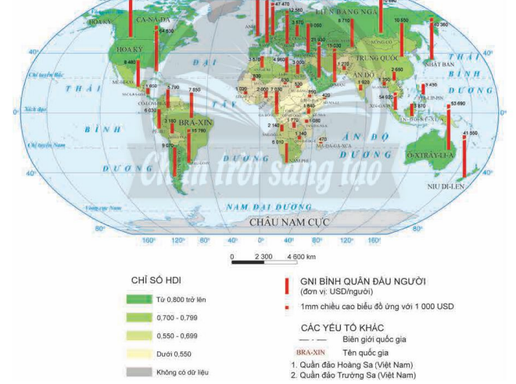  
**c. Sản phẩm:** Câu trả lời của học sinh  
  
  
  
  
**1. Một số chỉ tiêu đánh giá trình độ phát triển kinh tế**  
a. *Thu nhập bình quân*  
- Dùng để so sánh mức sống của dân cư ở các nước khác nhau.  
- Có ý nghĩa phản ánh trình độ phát triển kinh tế và chất lượng cuộc sống của mỗi người dân ở từng quốc gia.  
- Chia thành 4 nhóm: thu nhập cao, thu nhập trung bình cao, thu nhập trung binh thấp và thu nhập thấp.  
*b. Cơ cấu ngành kinh tế*  
- Phản ánh trình độ phân công lao động xã hội và trình độ phát triển của lực lượng sản xuất.  
- Chia thành 3 nhóm: Nông - lâm - thủy sản; công nghiệp - xây dựng; dịch vụ.  
*c. Chỉ số phát triển con người*  
- Là thước đo tổng hợp phản ánh sự phát triển của con người trên các phương diện sức khỏe, giáo dục và thu nhập.  
**2. Các nhóm nước trên thế giới**  
- Các nước phát triển: GNI /người cao, HDI ở mức cao trở lên, tỉ trọng nông lâm ngư nghiệp thấp, tỉ trọng dịch vụ cao.  
- Các nước đang phát triển: ngược lại.  
  
  
  
  
**d. Tổ chức thực hiện:**   
**- Chuyển giao nhiệm vụ:** GV đặt câu hỏi.  
**- Thực hiện nhiệm vụ:** HS trả lời câu hỏi.   
**- Báo cáo, thảo luận:** HS xung phong trả lời câu hỏi  
**- Kết luận, nhận định:** GV đánh giá kết quả, tổng kết hoạt động.  
................................  
................................  
................................  
Trên đây tóm tắt một số nội dung có trong bộ Giáo án Địa lí 11 Chân trời sáng tạo năm 2024 mới nhất, để mua tài liệu đầy đủ, Thầy/Cô vui lòng xem thử: **Link tài liệu**